第 34 回大阪府理学療法学術大会
開催趣意書

会 期： 2022年 7 月 3 日 (日)
会 場： 大阪国際会議場
会 長： 松木 明好(四條畷学園大学 リハビリテーション学科 教授)
第34回大阪府理学療法学術大会
大会長 松木 明好
社
支店
様
第34回大阪府理学療法学術大会
企業展示・企業広告・ランチョンセミナーご協力のお願い

謹啓
浅春の候、貴社ますますご盛栄のこととお慶び申し上げます。
平素は本会に対し格別のご厚誼を賜り、心より御礼申し上げます。
さて、このたび別紙要領にて第34回大阪府理学療法学術大会を開催する運びとなりました。本学術大会では、「生涯学習―その成果」をテーマとし、これまで培われてきた「臨床を思考する力」と「理学療法を科学する力」を発揮し、その成果を相互に確認し、次代に向けた課題明確化を目指します。そのために、幅広いテーマで多くの一般演題を募集し、地方学会ならではの顔の見えるディープなディスカッションを促進していきます。
その中で、第34回大阪府理学療法学術大会ではハイブリッド(現地＋WEB)開催とし、前回大会同様のホームページ上での企業広告（動画・ポスター）を設けるのみにならず、企業展示へのご出展およびランチョンセミナー開催へのご協力を賜りたく、謹んでお願い申し上げます。別紙に記しました学術大会開催趣意書および開催概要をご確認いただき、企業広告のご出展へのご協力を賜りたく、謹んでお願い申し上げます。なお、お申し込み手続きにつきましては、同封資料に必要事項をご記入の上、下記までFAXにてご返信いただきますようお願いいたします。手続きについてご不明な点がございましたら、下記問い合わせ先までご連絡下さい。誠に勝手ながら大会準備の都合上、申込受付期日を令和4年3月31日(木)までとさせていただきます。
ただいま準備委員会では、ご協賛いただける企業様と本学会参加者との有益な交流の場をご提供できるよう準備を進めております。詳細が決まりましたら、随時ご連絡差し上げます。
ご多忙の折恐縮ではございますが、本会の運営にご理解ご協力を賜りますよう何卒よろしくお願い申し上げます。
末筆ながら、さらなる貴社のご発展をお祈り申し上げます。
謹白

〈同封資料〉１．企業展示・ランチョンセミナー・企業広告 ご協力のお願い １枚
２．第34回大阪府理学療法学術大会 開催趣意書 １枚
３．第34回大阪府理学療法学術大会 開催概要 １枚
４．企業展示・ランチョンセミナーの概要 １枚
５．企業広告の概要 １枚
６．企業展示申込書 １枚
７. ランチョンセミナー申込書 １枚
８. 企業広告申込書 １枚
【お問い合わせ先】
第34回大阪府理学療法学術大会 運営局企業対応部 成 俊弼（そん じゅんぴる）
学校法人 大阪電気通信大学 医療健康科学部 理学療法学科
TEL：072-812-5245（研究室直通）
E－mail：junpil@osakac.ac.jp
第34回大阪府理学療法学術大会趣意書

第34回大阪府理学療法学術大会
大 会 長 松木 明好
副大会長 三谷 保弘
準備委員長 西川 篤史
テーマ：「生涯学習―その成果」
日 時：2022年7月3日（日）
開催形式：ハイブリッド形式（対面会場・WEB会場）
対面会場：大阪国際会議場

1966年、大阪に初めて理学療法士が誕生しました。そして同年、大阪府理学療法士会の前身である「近畿理学療法士・作業療法士会」が発足し、今日に至るまでその形を変えながら、大阪府下理学療法士の職能、教育、学術を支えてきました。職能開発、教育力向上、学術研鑽は独立して成し遂げられるものではなく、相互に作用しながら発展していくものであり、大阪府理学療法士会は長い時間をかけてその土壌を育ててきました。そうした先人の取り組みの上に立ち、我々は着実に進歩してきました。しかし、加速度的に発展する医学、医療において望ましい方向に、また理想的な速度で理学療法は発展しているでしょうか。大阪府下理学療法士の今後の発展のためにも、今一度、我々の積み上げたものの成果を振り返る必要があります。
第34回大阪府理学療法学術大会ではテーマを「生涯学習―その成果」とし、これまで培われてきた「臨床を思考する力」と「理学療法を科学する力」を発揮し、その成果を相互に確認し、次代に向けた課題明確化を目指します。そのために、幅広いテーマで多くの一般演題を募集し、地方学会ならではの顔の見えるディープなディスカッションを促進していきます。
特別講演では、長谷公隆先生（関西医科大学リハビリテーション医学講座）に「リハビリテーションの現在地と未来」をテーマにご講演頂き、我々が抱える課題と目指すべき未来像のアップデートを図ります。教育講演では、永井宏達先生(兵庫医療大学）に「老年期理学療法のエビデンス」をテーマに、疾患に依らず理学療法士が必ず対応することになる老年期症例への理学療法のエビデンスについてご講演頂きます。シンポジウムでは「エビデンスをどう作って、どう活用するのか」をテーマに、運動器分野について木村佳記先生（大阪大学医学部附属病院）から、循環器分野について岩津弘太郎先生（枚方公済病院）から、神経分野から二階堂泰隆先生（大阪医科薬科大学附属病院）からショートレクチャーを頂いた後、総合討論を行います。本シンポジウムではこれまでどのように臨床と研究を両立する体制を構築されてきたのか、そこからどのようなエビデンスを構築してきたのかについてお話頂き、今後我々が取り組むべき課題を明確にします。また症例報告、研究報告の他に、施設での臨床、教育、研究に対する取り組み、組織作りについて実践報告して頂くセッションを設け、一般演題と同様に公募いたします。さらに、これまでの学会同様に卒業研究のセッションも設け、次世代の理学療法士育成に貢献します。
開催方式ですが、本大会はハイブリッド(現地＋WEB)開催とします。対面コミュニケーションだからこそ生まれる人間関係や深い議論は学会の醍醐味です。他方、WEB学会プラットフォームの発達により、これまでにない利便性や参加体験が生み出されてきました。両者のメリットをうまく組み合わせた企画で参加者の学びとディスカッションを促進します。

第34回大阪府理学療法学術大会
開 催 概 要

1. 名 称 ： 第 34 回大阪府理学療法学術大会

2. テーマ ：「生涯学習-その成果」

3. 開催期間： 令和4年 7 月 3 日 （日）

4. 開催場所：大阪国際会議場 (グランキューブ大阪)
（〒530-0005 大阪市北区中之島5丁目3番51号 ＴＥＬ：06-4803-5555）

5. 共催：（公社）大阪府理学療法士会・（一社）大阪府理学療法士会生涯学習センター

6. 代表者(会長) ： 松木 明好(四條畷学園大学 リハビリテーション学部 教授)

7. 参加予想人数 ：1000名

8. 開催内容：
基調講演
特別講演
シンポジウム
教育セミナー
ランチョンセミナー
演題発表
ポスター発表
併設機器展示会
企業広告

9. 学会事務局(お問い合わせ先)
一般社団法人 大阪府理学療法士会生涯学習センター
〒540-0028 大阪市中央区常盤町1-4-12 常盤セントラルビル301号
TEL ： 06-6942-7233 FAX ： 06-6942-7211 E-mail : 34th-gakkai@pt-osk.or.jp

第34回大阪府理学療法学術大会
企業展示・ランチョンセミナーの概要
第34回大阪府理学療法学術大会では、企業展示コーナー、ランチョンセミナー、ホームページ上での企業広告を企画しております。本学術大会の趣旨にご賛同頂き、参加者との交流の機会として多くの皆様にご出展いただければ、幸いです。
【企業展示の概要】
１．展示スペース
大阪国際会議場（グランキューブ大阪）の10階の会場（予定）
２．展示時間
9時00分〜16時30分（予定）
３．基本ブース仕様
各企業様に展示用パネルを1枚（210×90cm）ご用意しております。
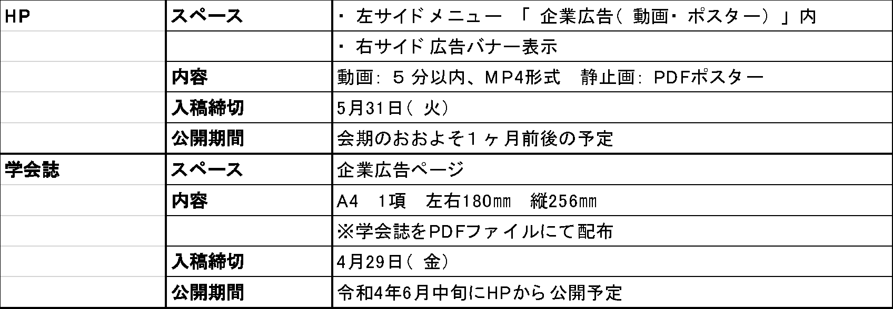
４. その他の広告媒体
５．費用
一社50,000円をご負担下さいますようお願い申し上げます。振込先、振り込み期日に関しましては、決定次第ご連絡させていただきます。
【ランチョンセミナーの概要】
１．会場 ：大阪国際会議場（グランキューブ大阪）の10階
- 10階（第1会場：1003） （約500席 弁当100人分）
- 10階（第2会場：1001－1002） （約350席 弁当100人分）
２．時間帯
11時20分〜12時20分（予定）
３．費用
上記、各会場の参加予定人数分のお弁当代のご負担をお願い申し上げます。会場使用料は無料です。振込先、振り込み期日に関しましては、決定次第ご連絡させていただきます。感染状況により開催形式などが変更となる可能性があることをご了承下さいませ。
【企業展示・ランチョンセミナーのお問い合わせ先】
第34回大阪府理学療法学術大会 運営局企業対応部 成 俊弼
学校法人 大阪電気通信大学 医療健康科学部 理学療法学科
TEL：072-812-5245（研究室直通）
E－mail：junpil@osakac.ac.jp
第34回大阪府理学療法学術大会
企業広告の概要

第34回大阪府理学療法学術大会では、企業展示コーナー、ランチョンセミナー、ホーページ上での企業広告を企画しております。本学術大会の趣旨にご賛同頂き、参加者との交流の機会として多くの皆様にご出展いただければ、幸いです。

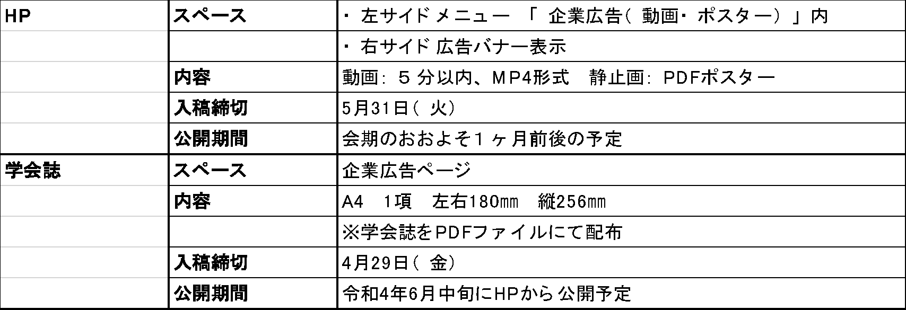
【企業広告の概要】

費用
一社30,000円をご負担くださいますようお願い申し上げます。
振込先、振り込み期日に関しましては、決定次第ご連絡させていただきます。
【お問い合わせ先】
第34回大阪府理学療法学術大会 運営局企業対応部 成 俊弼
学校法人 大阪電気通信大学 医療健康科学部 理学療法学科
TEL：072-812-5245（研究室直通）
E－mail：junpil@osakac.ac.jp

申込締め切り：令和4年4月18日(月)
第34回大阪府理学療法学術大会
運営局企業対応部 成 俊弼
E－mail：junpil@osakac.ac.jp

企業展示申込書
貴社名
代表者 | 役職 |  | 氏名
所在地 | 〒
ご担当者 | 氏名 |  | 所属
ご担当者 | TEL |  | FAX
ご担当者 | E-mail
申込内容 | ＊企業展示をお申し込みの場合は下記の項目をご記入下さい。  ①展示机、イス  使用する（ 机 台 ／椅子 脚 ） ・ 使用しない  ②使用コンセント数（それぞれの使用電力）  コンセント 個（ Ｗ・ Ｗ・ Ｗ・ Ｗ ）
その他
連絡事項
下記の通り申し込みをします。 令和 年 月 日

申込締め切り：令和4年4月18日(月)
第34回大阪府理学療法学術大会
運営局企業対応部 成 俊弼
E－mail：junpil@osakac.ac.jp

ランチョンセミナー申込書
貴社名
代表者 | 役職 |  | 氏名
所在地 | 〒
ご担当者 | 氏名 |  | 所属
ご担当者 | TEL |  | FAX
ご担当者 | E-mail
申込内容 | ＊ランチョンセミナーをお申し込みの場合は①～②よりご希望順に下記へご記入下さい。  ①10階（第1会場：1003） （約500席 弁当100人分）  ②10階（第1会場：1001－1002） （約350席 弁当100人分）  第1希望：（ ） 第2希望 ：（ ）
その他
連絡事項
下記の通り申し込みをします。 令和 年 月 日

申込締め切り：令和4年4月18日(月)
第34回大阪府理学療法学術大会
運営局企業対応部 成 俊弼
E－mail：junpil@osakac.ac.jp

企業広告申込書
貴社名
代表者 | 役職 | 氏名
所在地 | 〒
ご担当者 | 氏名 | 所属
 | TEL | FAX
 | E-mail
下記の通り申し込みをします。 令和 年 月 日

